**PROJECT**

**Voeren van dieren**

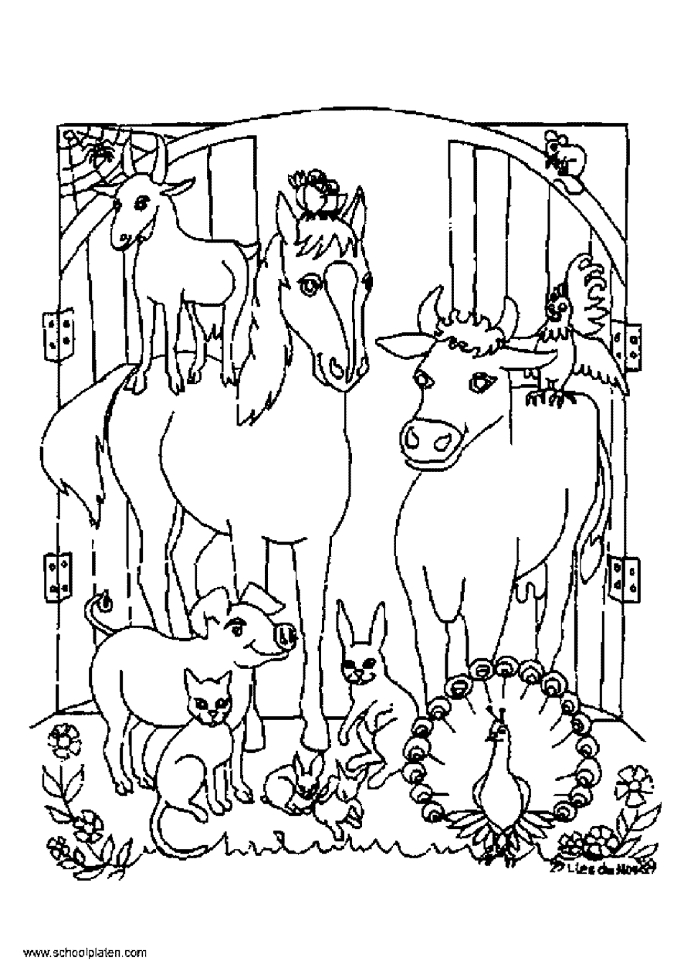

**Periode 1**

**Lesweek 1 tot en met 12**

**Klas; 2.1 dier**

**Inhoudsopgave**

Hoofdstuk 1: Het project voeren van dieren ………………………………………………. 2

Opdracht week 1, week 2 en week 3 …………………………………………………………. 3

Opdracht week 4 en week 5 ……………………………………………………………………… 5

Opdracht week 6 en week 7 ……………………………………………………………………… 6

Opdracht week 8, week 9, week 10 en week 11 ……………………………………….. 7

Opdracht week 12 ……………………………………………………………………………………. 8

Opdracht week 13 en week 14 …………………………………………………………………. 8

Bijlage 1: De diersoorten ………………………………………………………………………….. 9

Bijlage 2: Checklist presentatie ………………………………………………………………… 10

Bijlage 3: Beoordelingsformulier ……………………………………………………………… 11

Hoofdstuk 1: Het project voeren van dieren

In dit hoofdstuk wordt uitgelegd wat het project precies is. Waar moet je allemaal aan denken en wat moet je allemaal doen. In de planning kun je precies lezen wat je elke week moet doen!

**Wat leer je bij dit project:**

* Bij het project Het voeren van dieren ga je informatie opzoeken over de verschillende soorten voer die dieren nodig hebben.

**Waarvoor krijg je een cijfer:**

1. Verslag
2. Voerkaart
3. Poster vleeseters, alleseters, planteneters
4. Voer-spel
5. Presentatie

**Hoe wordt het project uitgevoerd:**

* Bij dit project werken jullie in tweetallen. De docent zal de groepjes maken en jullie de diersoorten toewijzen die in het project aan bod komen.

**Hoe ziet de planning er uit:**

* In dit schema kun je zien wat je elke week moet doen. Als je aan het einde van de les NIET af hebt wat in de planning staat, dan maak je de opdracht verder af buiten de projecturen om. Dat betekent dat je er dan thuis of tijdens de uren zelfstandig werken en coaching aan moet werken.

|  |  |  |
| --- | --- | --- |
| **WEEK** | **DATUM** | **OPDRACHT** |
| 4. | 24-09-2014 | Opzoeken voerbehoefte |
| 5. | 01-10-2014 | Opzoeken voerbehoefte |
| 6. | 08-10-2014 | Opzoeken voerbehoefte |
| 7. | 15-10-2014 | Voerkaart maken |
|  | vakantie |  |
| 8. | 29-10-2014 | Voerkaart maken |
| 9. | 05-11-2014 | Opdracht vleeseter, planteneter, alleseter |
| 10. | 12-11-2014 | Opdracht vleeseter, planteneter, alleseter |
| 11. | 19-11-2014 | Opdracht voer-spel maken |
| 12. | 26-11-2014 | Opdracht voer-spel maken |
| 1. | 03-12-2014 | Opdracht voer-spel maken |
| 2. | 10-12-2014 | Opdracht voer-spel maken |
| 3. | 17-12-2014 | Maken presentatie |
| 4. | 07-01-2015 | Uitvoeren presentatie |
| 5. | 14-01-2015 | Uitvoeren presentatie |
|  |  |  |

|  |
| --- |
| **OPDRACHT WEEK 1, WEEK 2 EN WEEK 3** |

Elk groepje krijgt twee diersoorten toegewezen. Over deze diersoorten gaan jullie het project uitwerken. Deze diersoorten staan in de bijlage.

Deze week ga je voor jullie diersoorten de vragen die hieronder staan, uitzoeken. Maak een word-document aan, dat de volgende titel heeft: ‘Hoofdstuk 1, voerbehoefte’. Neem eerst de vraag over, en noteer het antwoord er onder. Let er op dat je het antwoord in eigen woorden opschrijft. Denk er ook aan dat je een document aanmaakt met de naam ‘Bronvermelding’. Alle websites en boeken die je gebruikt, worden genoemd in de bronvermelding.

1. Leg uit wat bedoeld wordt met de volgende begrippen:

* Ruwvoer
* Krachtvoer
* Volledig voer
* Onvolledig voer
* Enkelvoudig voer
* Mengvoer

1. Je gaat uitzoeken welke verschillende voedersoorten geschikt zijn, of gemaakt worden voor jouw diersoorten. Bij elk voersoort moet je het volgende benoemen of de voersoort behoort tot:

* Ruwvoer of krachtvoer?
* Volledig voer of onvolledig voer?
* Mengvoer of enkelvoudig voer?

1. Leg uit wat bedoeld wordt met de volgende begrippen:

* Mineralen
* Vitamines

1. Zoek voor jullie diersoorten uit welke mineralen en vitamines het dier nodig heeft.
2. Het is belangrijk dat dieren de juiste hoeveelheid voer krijgen. Waarvan is de hoeveelheid voer afhankelijk?
3. Maak een schema waarin je noteert hoeveel jullie diersoorten van elke voedersoort nodig heeft. Denk er aan dat een dier soms meer of minder voer nodig heeft!
4. Zoek uit wat jullie diersoorten (of de dieren die er in de natuur het dichtst bij staan) in gevangenschap eet.
5. Jullie weten nu wat jullie diersoorten moeten eten en hoeveel voer de dieren nodig hebben. Nu gaan jullie uitzoeken waar je op moet letten bij het voeren van jullie diersoorten. Vraag jezelf het volgende af en schrijf dit op:
   1. Waar moet je op letten als je het dier gaat voeren?
   2. Hoe vaak moet het dier gevoerd worden?
   3. Welke voerbakken kun je het beste gebruiken?

**Aan het einde van week 3 moeten deze vragen af zijn! Zo niet, noteer dit dan in je agenda als huiswerk. In week 4 moet je de opdracht bij het begin van de les inleveren bij de docent.**

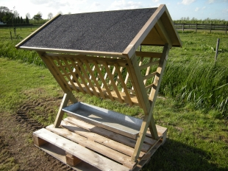

**Het verslag van hoofdstuk 1 moet worden ingeleverd op DINSDAG 8 APRIL 2014 tijdens de lesuren project.**

|  |
| --- |
| **OPDRACHT WEEK 4 EN WEEK 5** |

**Deze week moet het verslag van hoofdstuk 1 worden ingeleverd!**

Jullie hebben uitgezocht welk voer jullie diersoorten nodig hebben. Nu gaan jullie een voerkaart maken. Op deze voerkaart worden de verschillende soorten voer die het dier nodig heeft, opgeplakt. Schrijf er ook netjes boven hoe het voer heet.

Als jullie diersoort samengesteld voer krijgt, dan plak je alle onderdelen apart in een vakje op je voerkaart.

Hieronder zie je een voorbeeld van een voerkaart:

|  |  |
| --- | --- |
| **VOERKAART KONIJN** | |
|  |  |
|  |  |
|  |  |
|  |  |
|  |  |

**Aan het einde van de les op DINSDAG 15 APRIL 2014 moeten de voerkaarten worden ingeleverd!!!**

|  |
| --- |
| **OPDRACHT WEEK 6 EN WEEK 7** |

Opdracht: Alleseter, Planteneter, Vleeseter

In de dierenbranche is het belangrijk dat je het verschil weet tussen een ‘alleseter, planteneter en vleeseter’. Dit is van belang om te kunnen bepalen welke dieren wat kunnen en mogen eten. Om dit voor jezelf duidelijk te krijgen ga je in een 2-tal de volgende opdracht uitvoeren.

Opdracht:

Maak een poster waar je de verschillen tussen een ‘alleseter, planteneter en een vleeseter’ laat zien.

Hierbij moet je de volgende punten meenemen:

* De poster maak je op A3- formaat
* De poster bevat informatie over alle drie de groepen
* Geef minimaal 4 voorbeelden van elke groep
* Geef over elke groep minimaal informatie over
  + de tanden en kiezen,
  + het spijsverteringskanaal
  + het voedsel
* De poster mag gemaakt zijn door middel van het gebruik van afbeeldingen en/of tekst
* Aan het einde van het project presenteer je de poster tijdens de presentatie

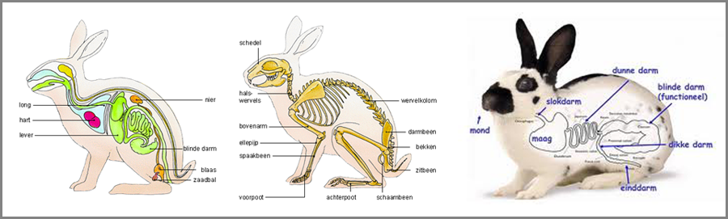

**Aan het einde van de les op DINSDAG 6 MEI 2014 moeten de posters worden ingeleverd!!!**

|  |
| --- |
| **OPDRACHT WEEK 8, WEEK 9, WEEK 10 EN WEEK 11** |

Opdracht: Voer-spel maken

Je bent tijdens de les op stal en tijdens je stage met veel verschillende dieren aan de slag geweest.

Opdracht:

Ga met z’n tweeën een spel maken over het voer van dieren. Hiervoor kun je denken aan een memory spel of een quiz. Uiteraard kun je ook voor een andere spelvorm kiezen.

De bedoeling van het spel is om andere leerlingen kennis te geven over de verschillende voersoorten van een dier.

Wanneer het spel af is, kun je het spel samen met klasgenoten spelen.

Hierbij moet je de volgende punten meenemen:

* Het spel moet duidelijk en overzichtelijk zijn.
* Het spel moet zo gemaakt zijn, dat we het vaker kunnen gebruiken.
* Maak een instructieblad met eventueel spelregels.
* Geef aan waarom je voor dit spel gekozen hebt.
* Bij de beoordeling wordt gelet op originaliteit en kwaliteit.
* Aan het einde van het project presenteer je het voer-spel tijdens de presentatie

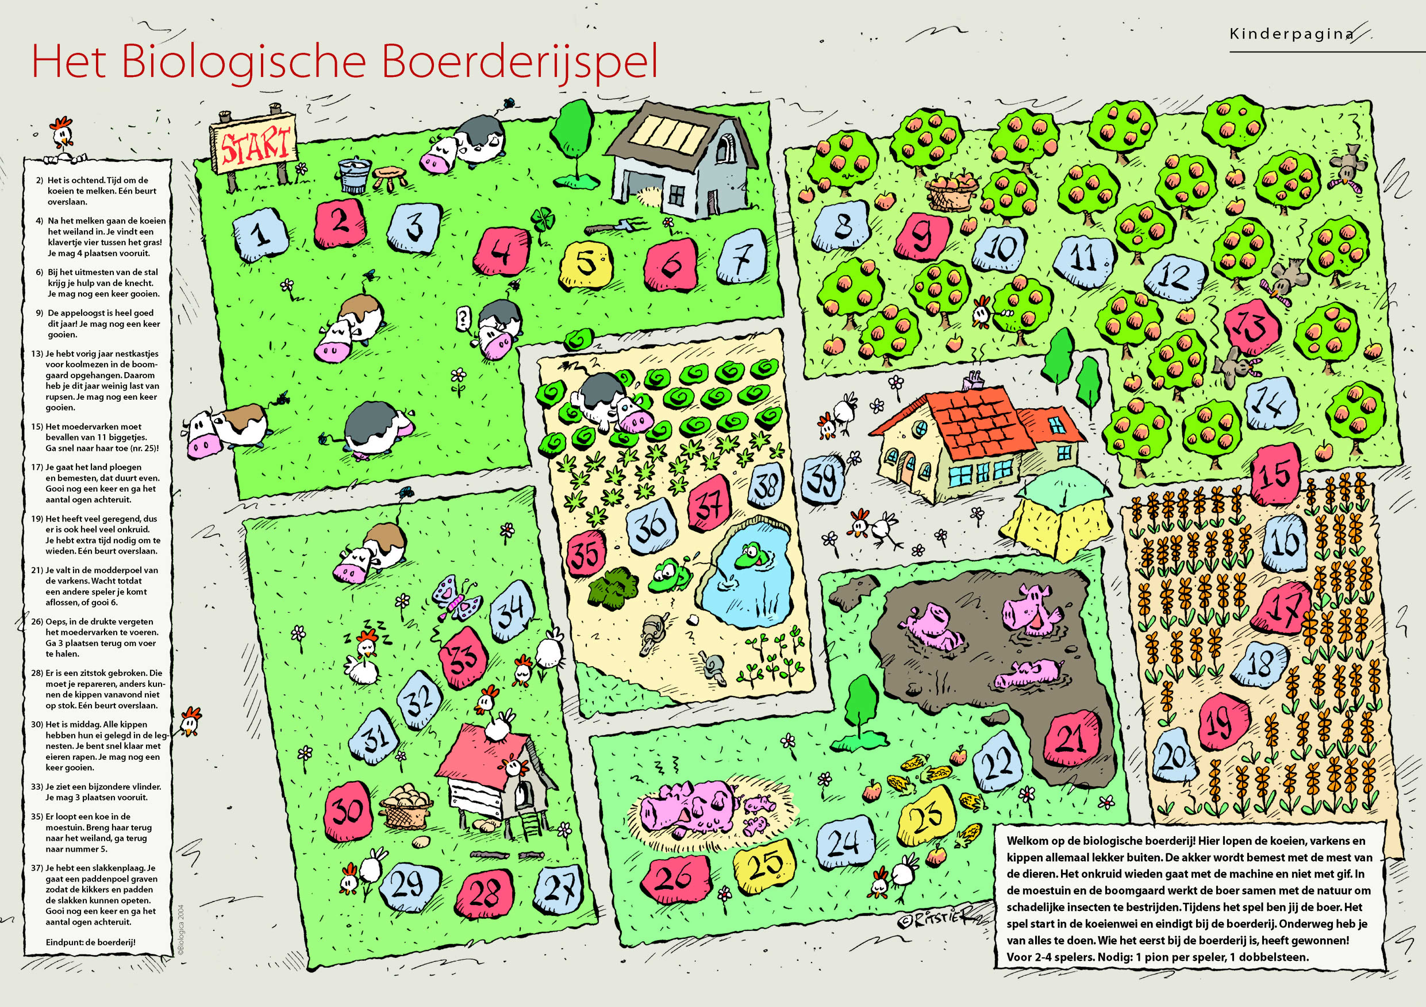

**Aan het einde van de les op DINSDAG 3 JUNI 2014 moet het voer-spel worden ingeleverd!!!**

|  |
| --- |
| **OPDRACHT WEEK 12** |

Deze week houden jullie je bezig met het maken en voorbereiden van de presentatie. Hierbij mag je gebruik maken van PowerPoint.

Welke onderdelen moeten jullie opnemen in je presentatie:

* De voerkaarten
* De poster over alleseters, vleeseters en planteneters
* Het voer-spel

|  |
| --- |
| **OPDRACHT WEEK 13 EN WEEK 14** |

Deze weken voeren jullie de presentaties uit. Let er op dat je presentatie op een USB-stick staat.

# Bijlage 1: De diersoorten

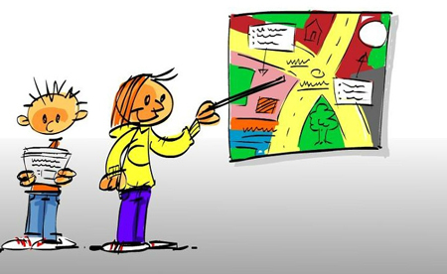

|  |  |  |
| --- | --- | --- |
| **GROEP** | **DIERSOORT 1** | **DIERSOORT 2** |
| 1. | Hond | Varken |
| 2. | Konijn | Paard |
| 3. | Kip | Kat |
| 4. | Varken | Cavia |
| 5. | Paard | Kip |
| 6. | Kat | Rund |
| 7. | Rund | Konijn |
| 8. | Cavia | Hond |

# Bijlage 2: Checklist presentatie

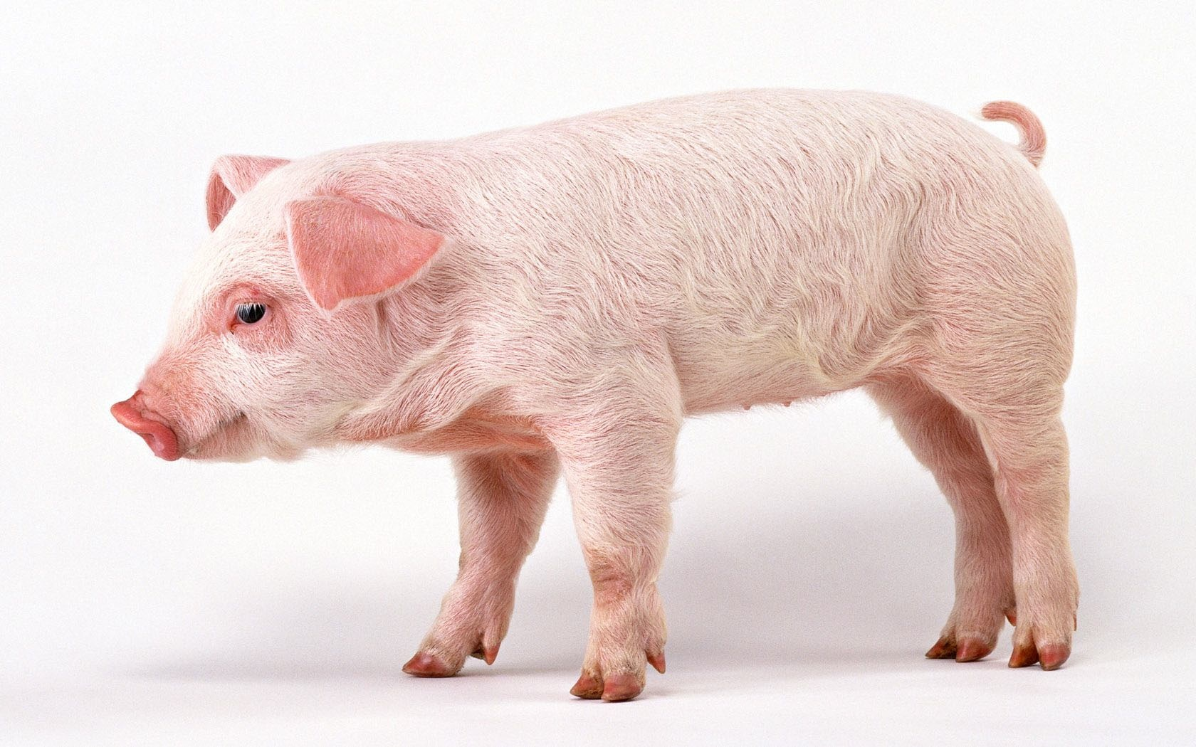

**PowerPoint**

* De PowerPoint heeft het aantal gevraagde dia’s.
* Op jouw dia’s staan niet meer dan 6 regels tekst.
* Ik heb minimaal lettergrootte 24 gebruikt.
* Ik heb op elke dia het lettertype Comis Sans MS gebruikt.
* Ik heb een tekstkleur gekozen die een goed contrast heeft met de achtergrond.
* Ik heb één thema per dia.
* Ik heb niet veel animaties/overgangen gebruikt.
* Elke zin begint met een hoofdletter en eindigt met een punt.

**Presentatie**

* Ik heb de presentatie geoefend
* Ik maak contact met de toehoorders
* Ik leid het onderwerp in
* Ik houd contact met het publiek en kijk de groep in
* Ik spreek los van papier
* Ik ben mij bewust van mijn non verbale communicatie
* Ik sluit de presentatie af met een conclusie of een duidelijk slot.

# Bijlage 3: Beoordelingsformulier Project Voeren van dieren



**Namen leerlingen**

1: ________________________________________________________________________

2. ________________________________________________________________________

|  |  |  |
| --- | --- | --- |
| **Project Voeren van dieren** | | |
| 1. | Verslag en voerkaarten   * Opdrachten is ingeleverd op de afgesproken datum * Verslag en voerkaarten bevatten alle gevraagde informatie |  |
| 2. | Poster   * Opdrachten is ingeleverd op de afgesproken datum * Poster bevat alle gevraagde informatie en ziet er verzorgd uit |  |
| 3. | Voer-spel   * Opdracht is ingeleverd op de afgesproken datum * Is origineel en is duurzaam |  |
| 4. | Presentatie   * Voldoet aan de eisen die gesteld worden in de checklist |  |
|  | EINDCIJFER (cijfers onderdeel 1 t/m 4 gedeeld door 4) |  |

***Opmerkingen:*** *____________________________________________________________________________________________________________________________________________________________________________________________________________________________________________________________________________________________________________________________________________________________________________________________________________________________________________________________________________________________________________*